Профессиональное обучение пенсионеров

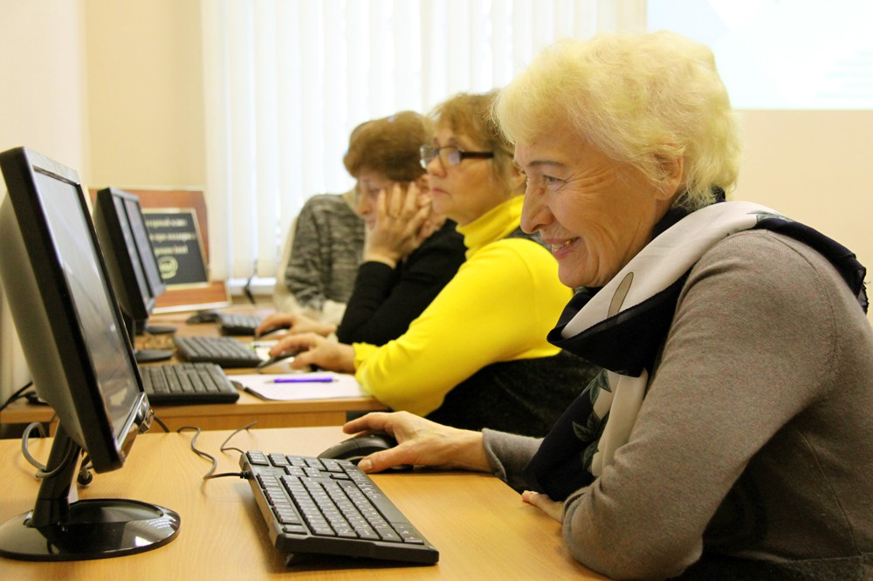
В целях реализации государственной программы Ставропольского края «Развитие сферы труда и занятости населения Ставропольского края» ГКУ «ЦЗН Курского района» организует профессионально-курсовое обучение по дневной и дистанционной форме обучения незанятых граждан, которым в соответствии с законодательством Российской Федерации назна-

чена трудовая пенсия по старости, и которые стремятся возобновить трудовую деятельность, для прохождения профессионального обучения и получения дополнительного профессионального образования по следующим направлениям деятельности: 1 С-бухгалтерия, оператор ЭВМ, повар и др.
Обучение по направлению центра занятости для граждан будет бесплатным.
Подробную информацию по вопросам организации обучения вы можете получить в ГКУ «ЦЗН Курского района» по адресу: ст. Курская, ул. Советская, 7. Кабинет №1, тел. 6-58-64.

